

# 数字逻辑课程小设计

题目：简易洗衣机工作过程电路

**计算机科学与技术学院**

**2018 年 06 月 21 日**

1. 设计题目

简易洗衣机工作过程控制电路。

1. 设计要求

设计一个洗衣机工作过程控制电路。假定洗衣机启动后，首先进入注水状态，一旦水的注入量达到要求，便产生一个工作过程启动信号，令其进入工作状态。工作过程控制电路的具体要求如下。

1. 洗衣机的工作过程为：待机5s->正转55s->待机5s->反转55s。要求分别用指示灯和七段译码显示器显示洗衣机所处工作状态和相应的时间。
2. 能够自行设定洗衣机的循环次数（返回：0~15），重复执行上述工作过程。
3. 能够处理紧急时间，当发生紧急情况时立即进入待机状态，直至紧急情况排除。
4. 工作过程循环次数结束后，发出报警信号。
5. 功能描述

根据设计要求可知，简易洗衣机工作过程的工作过程如下所示：

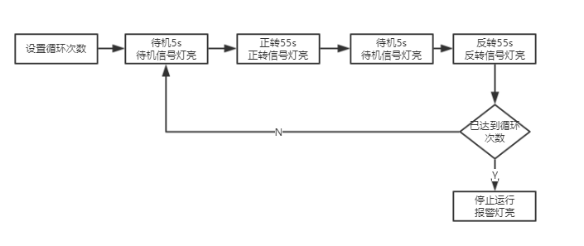

图1 洗衣机的工作过程

1. 电路设计

### （1）7段译码管

根据课本上的真值表通过logisim直接使用真值表作图，得到如下电路。

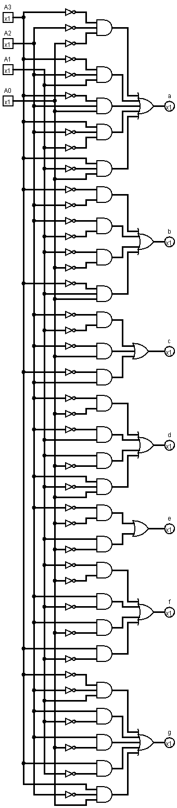

图2 7段译码管

### （2）四位二进制可逆计数器

其实本身并不需要计数器具有可逆功能，但考虑到本身可逆的功能并不会有什么影响，且可直接使用之前实验中的电路，所以选择使用四位二进制可逆计数器。

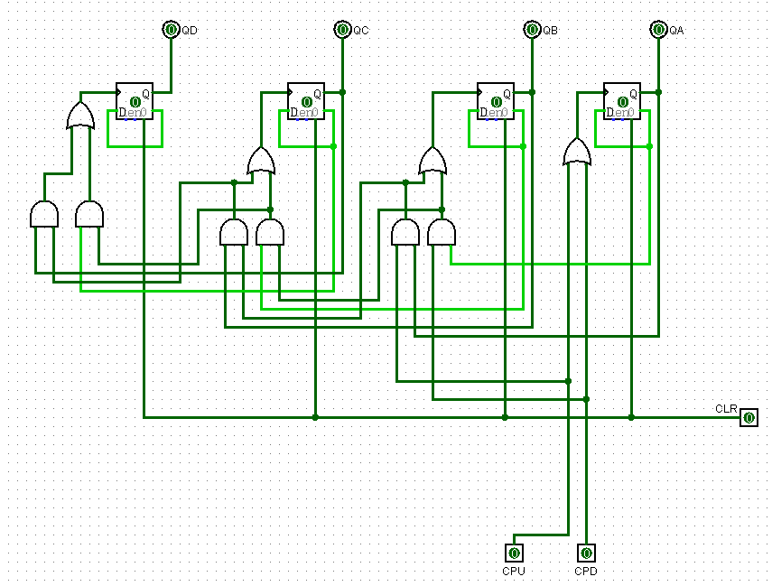

图3 一个四位二进制可逆计数器

### （3）计数器

（a）计数器电路是指用来记录三种状态对应时间的电路，电路由两个四位二进制计数器组成。

（b）引入一个接口用来表示待机状态。先将计数器设计为一个模55计数器，再将其设计为模5计数器并将模5计数器的清零信号与待机信号相与，以此达到在待机状态时，计数器为模5计数器，而非待机状态该计数器为模55计数器。

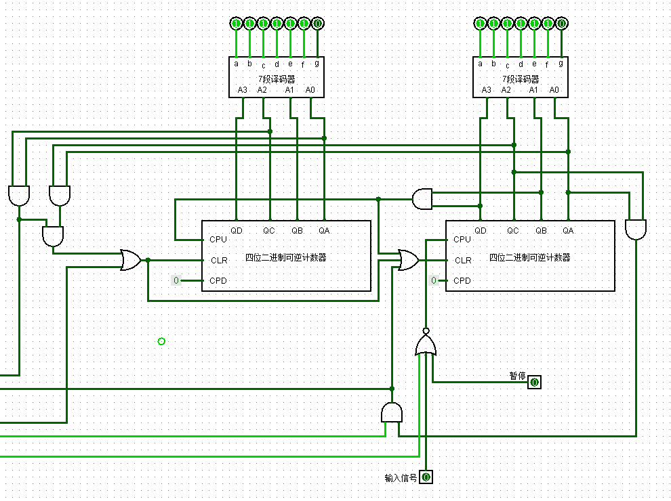

图4 计数器电路

### （4）状态计数器

（a）该电路系统有待机、正转、反转三个状态，但考虑到其运作要求可认为是四个状态，并采用计数器实现。

（b）使用一个四位二进制可逆计数器，将其改造为一个模4计数器，在00和10时为待机状态，在01时为正转状态，在10时为反转状态。状态计数器在计数器进位时加1。

（c）将三个状态分别接入对应的输出灯上，并将待机信号接入到（1）中所写的计数器的待机信号端口。

该部分电路设计图如下图3所示，其中下方接入的输入信号为模5计数器和模55计时器相或的信号。

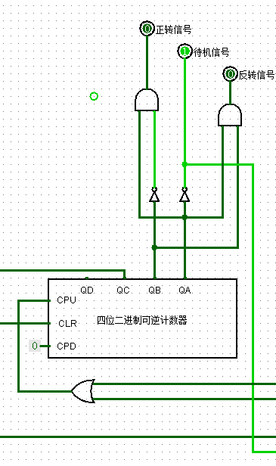

图5 状态计数器

### （5）停止控制电路

（a）设置四个输入端口用来输入循环的次数（0~15），即一个四位二进制数字。

（b）（2）中状态计数器每次清零即达到4时，将其传入到另一个二进制可逆计数器中，用来记录循环的次数，并将循环次数通过7段数码管显示出来。

（c）最后判断停止控制电路中计数器的值和输入的四位二进制数字是否相等，即将每一位数字对应进行异或非操作并将最后四个结果相与，输出解决即为报警信号。

（d）最后将报警信号与整个系统的输入端口进行或非运算，依次达到在报警状态下，即是依旧有输入信号，但该信号并不会真正进入系统。

（e）同时对电路进行人性化设计，加入了清零按钮和暂停按钮。该暂停按钮并不是停止时钟端的输入，而是在时钟段依旧输入的状态下，停止计数。

该部分电路设计图如下图4所示，其中下方接入的输入信号为状态计时器的进位信号。

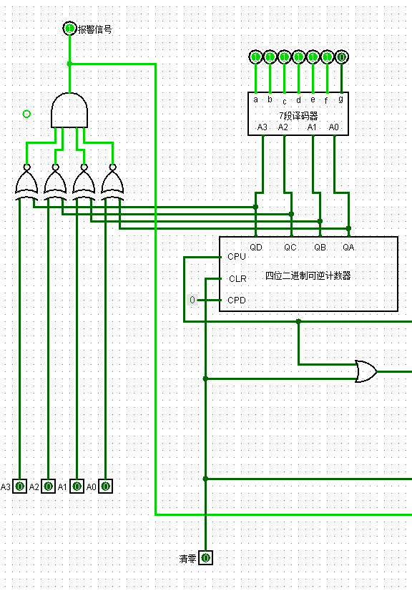

图6 停止控制电路

### （6）启动控制电路

最初的想法是设置一个开关，按下开关后便可以一直产生01来回变动的方波信号，以此替代手动点击时钟端的输入方式。但看书本和在网上查阅一些资料后，注意到大多数都是使用555构成的多谐震荡器产生方波信号。但在最初开始准备小设计的时候，选用的是logisim软件，没有找到合适的方法来实现方波信号的产生，所以最终没有完成该部分设计。

1. Logisim仿真

### （1）封装电路

当前状态下的完整电路如下所示，从左到右依次为停止控制电路、状态计数器、计数器。将这部分电路进行封装，以便于仿真。

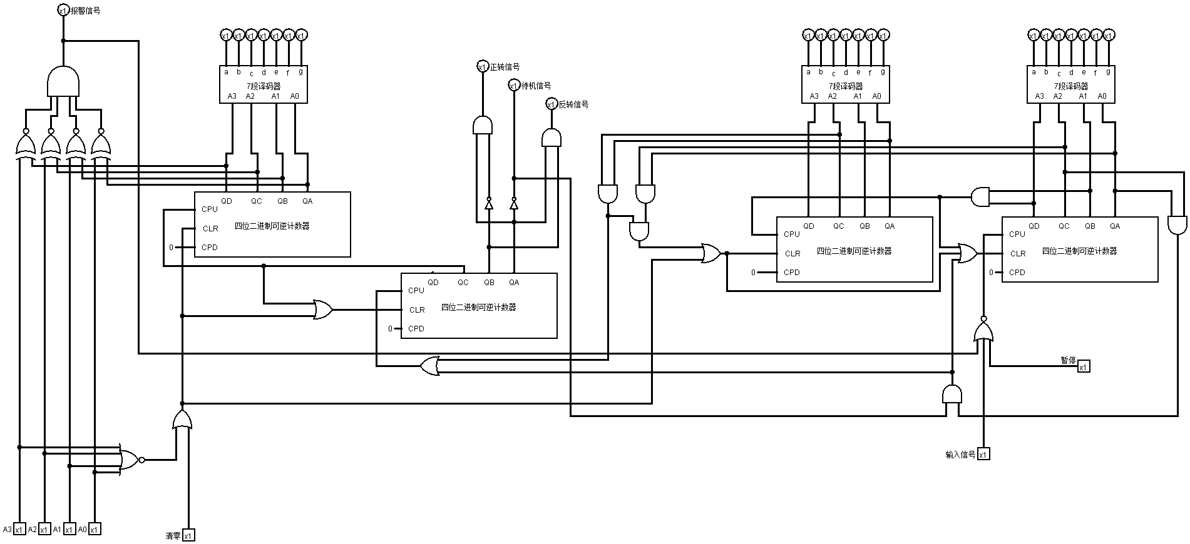

图7 完整电路

封装后对其进行功能仿真，可观察到运行符合要求。

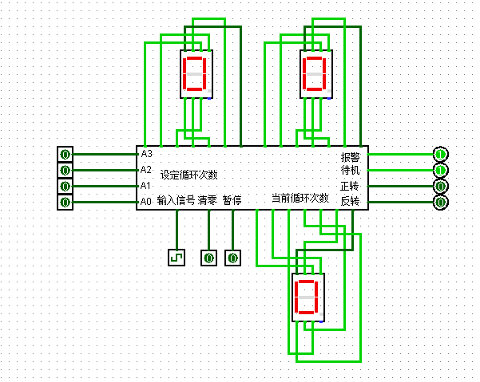

图8 封装后的电路图

### （2）测试电路

（a）直接启动时钟模拟，可观察到电路因未设置循环次数，即循环次数为0，所以时间状态都不发生变化。

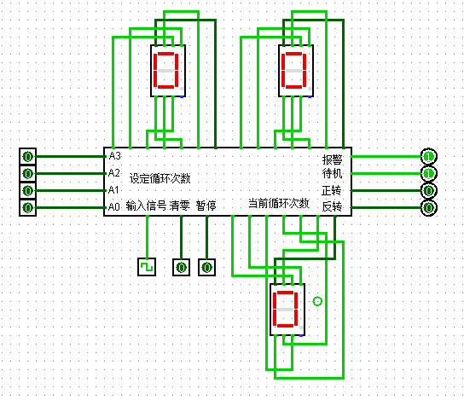

图9 不设定循环次数

（b）将循环次数设置为2，观察到待机时间从0增加到4，之后直接进入正转状态，时间从0增加到54，再次进入到待机状态，时间从0增加到4，之后进入反转状态，时间从0增加到54。到此完成了一个循环，循环次数加1，且状态再次进入待机状态。

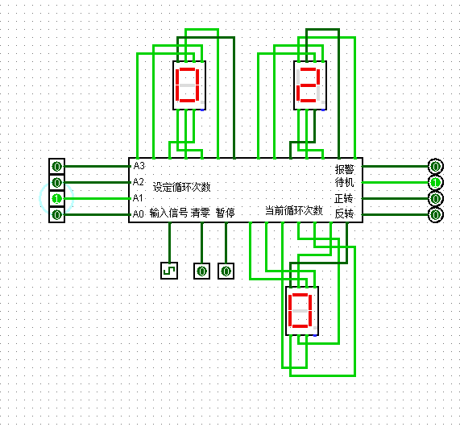

图10 进入待机状态

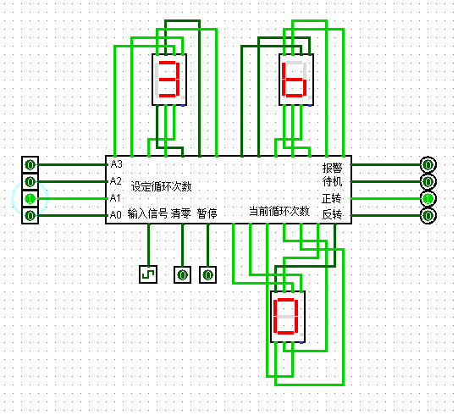

图11 进入正转状态

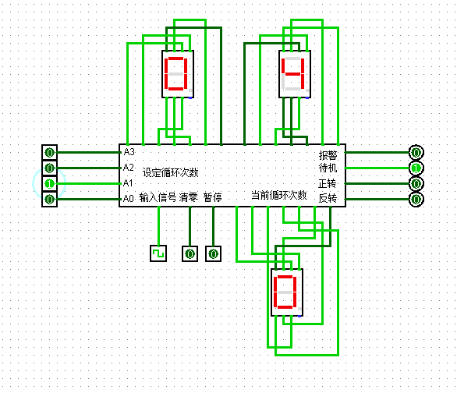

图12 再次进入待机状态

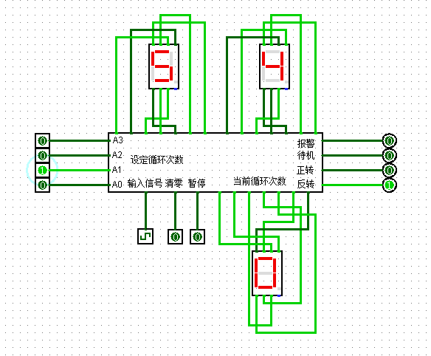

图13 进入反转状态

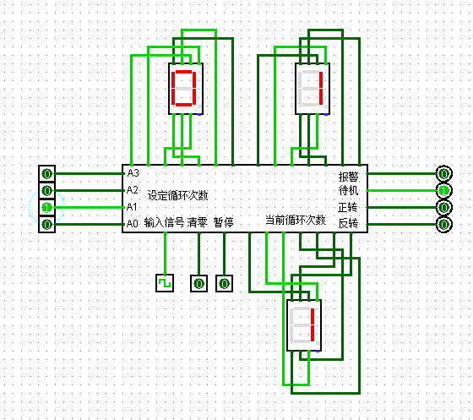

图14 完成一个循环

（b）按下暂停键，即使时钟端依旧在输入信号，但时间不会改变。

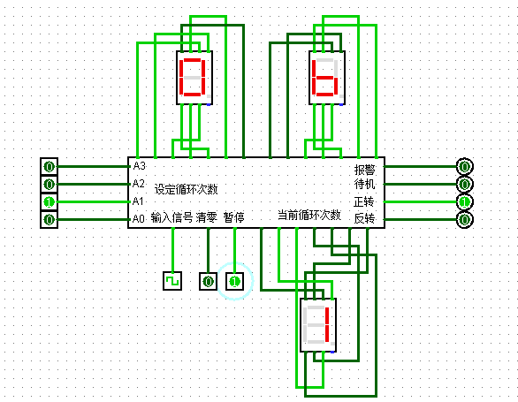

图15 按下暂停键

（c）达到循环次数后可观察到，即使有时钟端输入信号但时间不会改变且循环次数达到2，报警信号和待机信号同时开启。

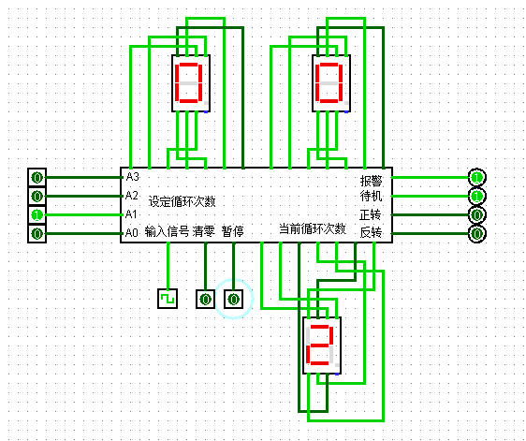

图16 完成循环

（d）按下清零端，循环次数清零，整个电路重新运作。

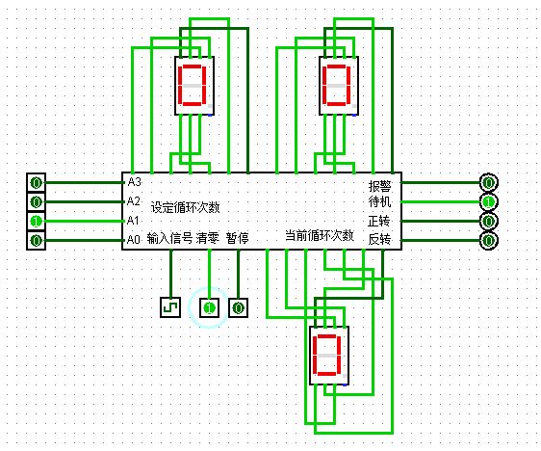

图17 清零端